目录
目录 1
修订记录 2
1. 软件安装 3
2. 启动软件 3
2.1 打开can通信 3
2.2 打开软件界面 3
3. 软件功能使用 3
3.1 机器人选择界面 3
3.2 机器人控制主界面 3
3.2.1 关节空间位置控制 4
3.2.2 关节空间速度控制 4
3.2.3 离线轨迹控制 5
3.2.4 笛卡尔空间位置控制 5
3.2.5 笛卡尔空间增量控制 6
3.3 机器人工具栏 6
3.3.1 夹持器控制 6
3.3.2 机器人示教记录 7
3.3.3 机器人状态显示 7
3.3.4 零点设置 7
3.3.5 自主抓夹 8
4. ROS控制 9
4.1 Ros控制命令 9
4.2 Ros状态反馈 9
5. Qt界面 10
5.1 Qt 添加功能界面 10
5.2 Qt 机器人信号控制 10
6. 文件目录结构 11

修订记录
修订版本 | 修订时间 | 作者 | 备注
V1.0 | 2020.8.7 | 谭 | 初始版本
V2.0 | 2021.4.14 | 谭

软件安装
参考根目录README.md

启动软件

打开can通信
终端输入: rosrun canopen_communication can_prepare.sh
输入系统密码，即可通信。若没有连接can卡，将出现如下错误：
Cannot find device "can0"
Cannot find device "can0"
SIOCGIFINDEX: No such device

通讯测试：
另外打开终端，输入cansend can0 123#112233, 查看上述终端是否显示该can帧，显示表示usb-to-can驱动成功，通讯正常。

打开软件界面
打开新的终端输入：roslaunch ui ui.launch
至此，若无报错，软件成功打开。

软件功能使用

机器人选择界面
点击机器人按钮，进入相应的机器人控制界面。
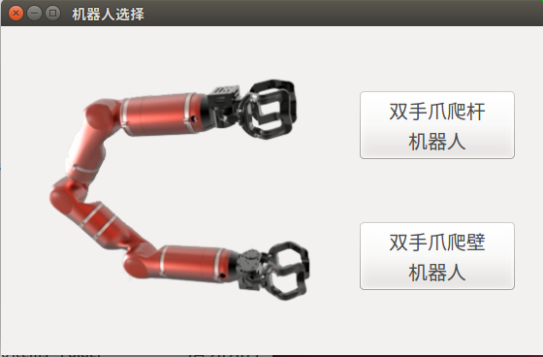
图2-1 机器人选择界面

机器人控制主界面
机器人控制主界面包含关节位置控制、关节速度控制、笛卡尔空间位置控制和离线轨迹四种模式。如图2-2所示，机器人初始状态处于“未使能状态”，点击启动按钮，机器人状态将转换为“机器人使能中”，等待五秒左右，机器人状态将转换为“机器人使能成功”。另外，可通过暂停、停止和急停按钮控制机器人运动。

关节空间位置控制
如图2-2所示，机器人默认关节速度为5度每秒，速度调节范围限制在1~30度每秒。通过输入各关节对应的关节位置目标，点击相应的运行按钮，机器人关节及产生运动。
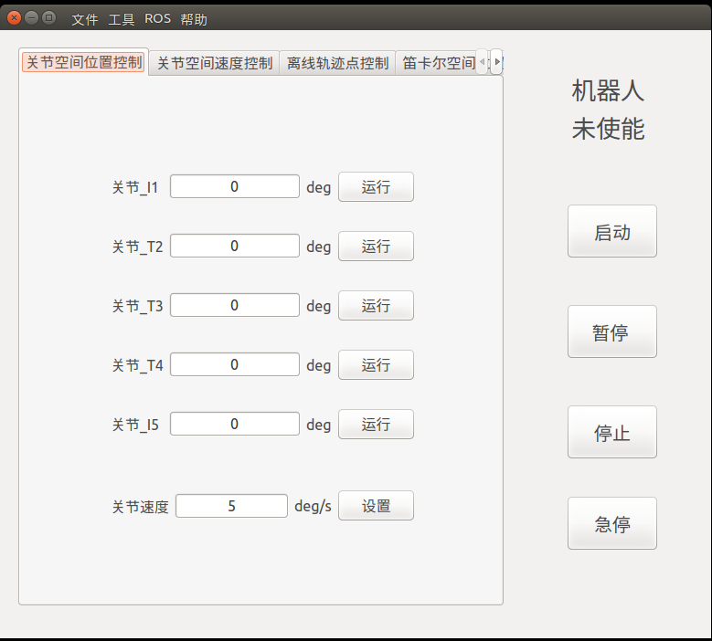
图2-2 机器人关节位置控制界面

关节空间速度控制
如图2-3所示，机器人默认关节速度为5度每秒，速度调节范围限制在-30~30度每秒。点击相对关节运行按钮，机器人将以设定速度运行。再次点击运行按钮，机器人立刻停止。
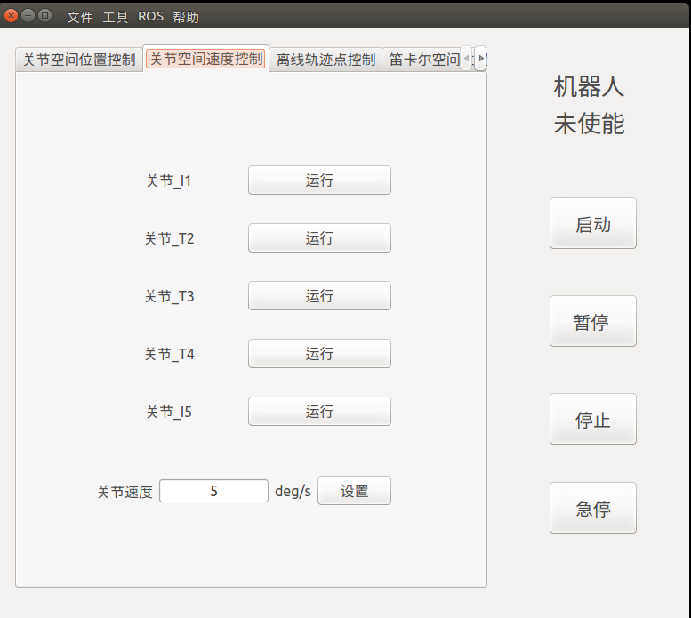
图2-3 机器人关节速度控制界面

离线轨迹控制
如图2-4所示，通过复制相应路径点集合（如下述example）到文本框，设置路径最大速度。点击载入文件按钮，界面将弹窗提示路径点格式是否正确。若格式正确，点击运行按钮，机器人将以指定路径运行。
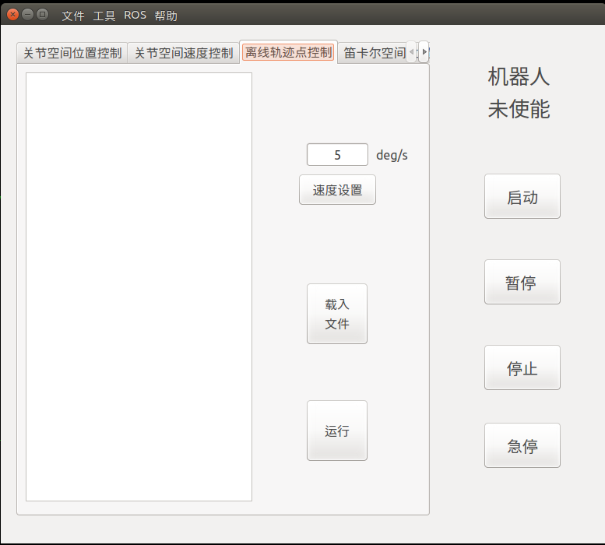
图2-4 机器人离线轨迹控制界面
路径代码example：
P=0,0,0,0,0,;
P=0.0,13.654,-0.0,15.605,0.0,;
P=0.0,2.774,-0.0,2.78,0.0,;
P=0.0,-14.26,-0.0,2.78,0.0,;
P=0.0,-14.26,-0.0,-26.912,0.0,;
P=0.0,0.0,-0.0,-0.0,0.0,;

笛卡尔空间位置控制
如图2-5所示，笛卡尔空间位置速度命令默认为机器人工作初始位姿。在机器人工作空间范围内，选择合适的笛卡尔位置速度命令；点击获取逆解按钮；窗口将显示关节位置、速度命令，确认安全无误，点击运行按钮。
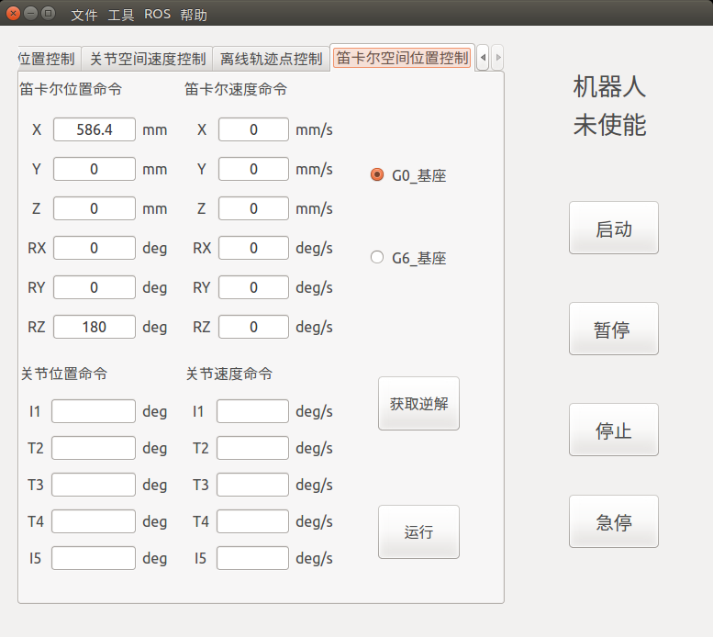
图2-5 机器人笛卡尔空间控制界面

笛卡尔空间增量控制
如图2-6所示，为机器人笛卡尔增量控制界面，相对于基坐标系。通过文本框设置相应的位置、姿态位移增量以及速度，点击各轴增量加减按钮，机器人即可产生相对应的笛卡尔轴向运动。
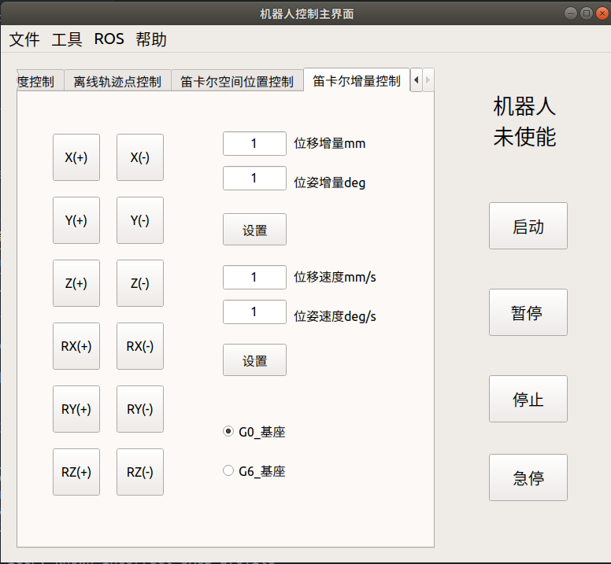
图2-6 笛卡尔增量控制界面

机器人工具栏

夹持器控制
点击工具 → 夹持器。如图2-7所示，夹持器电流默认200mA，右侧文本动态显示夹持器控制电流。点击开启按钮，将使能电流控制打开相应夹持器，再次点击开启按钮，夹持器停止使能电流，即夹持器停止运动。
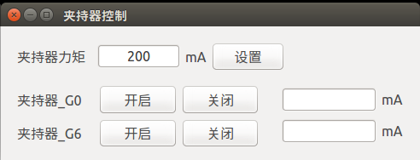
图2-7 夹持器控制界面

机器人示教记录
点击 工具→ 示教记录。如图2-8所示，机器人运动到待记录位置，点击插入点按钮，左侧文本将显示插入路径点。添加路径点过程中，可通过删除点按钮删除错误采样点。采样路径完毕，通过左下侧文本框输入保存路径文件名，点击保存按钮，文件将保存在third_modular_robot/ui/path_point_file/目录下。
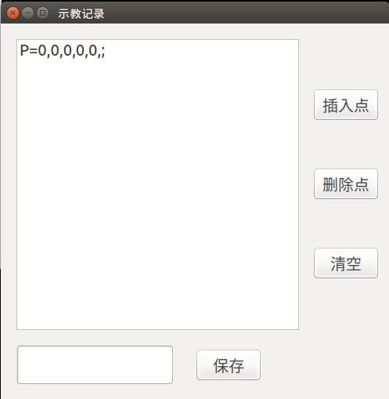
图2-8 机器人示教记录界面

机器人状态显示
如图2-9所示，机器人启动成功后，点击 工具→机器人状态反馈，该界面动态显示笛卡尔位姿、关节位置、关节速度和关节电流状态。
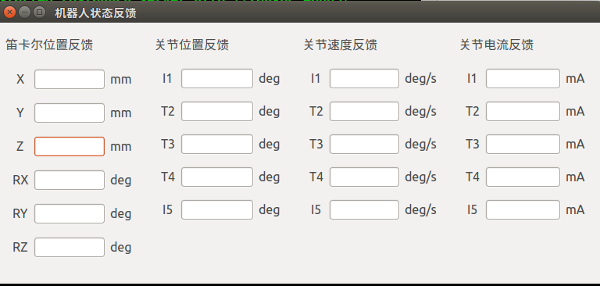
图2-9 机器人状态显示界面

零点设置
点击 工具→ 零点设置，如图2-10所示。点击获取当前位置按钮，关节文本框将更新关节位置。关节运动方向默认为正方向。若机器人关节运动方向与预期相反，可通过正向选择框更改运动方向。确认机器人零点位置后，点击设置按钮设置关节零点。
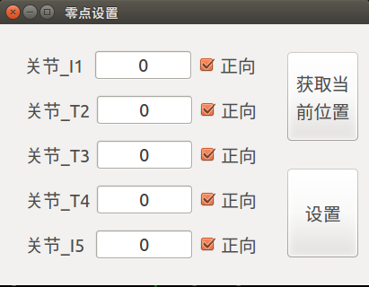
图2-10 机器人零点设置界面

自主抓夹
点击 工具→ 自主抓夹，如图2-11所示。
界面功能有效前提：杆件位姿捕捉程序需要通过Ros topic（/detection/polemodel）发布，话题消息类型为Float64MultiArray，数据格式为[p1_x,p1_y,p1_z,p2_x,p2_y,p2_z] → 杆件两点位姿， 单位mm。
订阅话题程序：ui/script/auto_gripper_get_pole_point_thread.py

点击获取夹持点按钮，后台将计算抓夹点XYZ，RxRyRz，显示在对应的文本框中。根据抓夹点，可先点击调整姿态按钮，后台将根据夹持器姿态计算机器人各个关节位移，确认关节位移无误后，点击发送控制命令，机器人将产生运动。点击调整位置按钮，机器人后台将计算对应的关节位移，确认关节位移无误后，点击发送控制命令按钮。
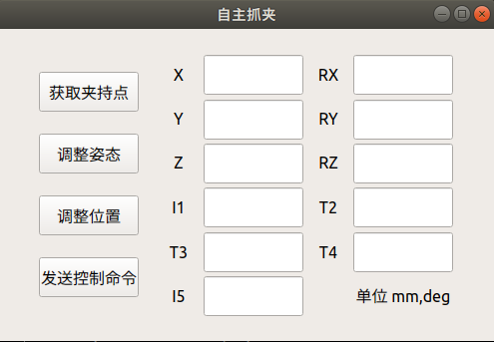
图2-11 机器人自主抓夹界面
手眼标定结果设置文件：birl_modular_robot/file/eye_hand_calibration_consquence.json
自主抓夹后台测试文件：birl_modular_robot/src/test.cpp，
自主抓夹后台测试命令：rosrun birl_modular_robot find_grasp_point_test

ROS控制

Ros控制命令
1. 机器人关节控制命令消息类型third_modular_robot/ui/msg/robot_command.msg：
# 时间戳
Header timeHeader
# 关节位置命令 I1 T2 T3 T4 I5
float32[] CommandPosData
# 关节速度命令
float32[] CommandVelData

2. 机器人接收话题：/low_level/joints_point_command
采用上述消息类型、话题；控制程序可编写相对应的ros话题发布器进行机器人控制。点击工具栏 ROS → 控制命令。如图2-12所示，ros发布器发布出机器人控制命令，将显示在文本框中。通过删除按钮，可删除相关错误控制命令。清空按钮可清空接收的所有的控制命令。确认控制命令安全无误后，点击发送控制命令按钮控制机器人运动。
测试脚本：/ui/test/test_pub_joints_point_command.py,
测试命令：rosrun ui test_pub_joints_point_command.py
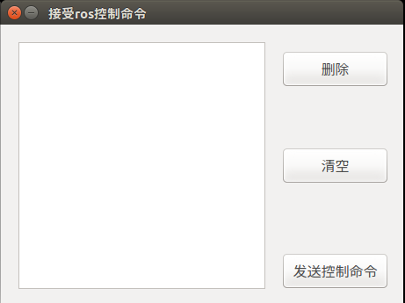
图2-12 机器人接受ros命令界面

Ros状态反馈
反馈消息类型，third_modular_robot/ui/msg/robot_feedback.msg：
# 时间戳
Header timeHeader
# 反馈关节位置数据 I1 T2 T3 T4 I5
float32[] feedbackPosData
# 反馈关节速度数据
float32[] feedbackVelData
# 反馈关节电流数据
float32[] feedbackCurrData

ros状态反馈系统默认关闭状态，通过工具栏 ROS → 勾选状态反馈即可打开。
机器人状态消息订阅话题：/low_level/joints_point_feedback

Qt界面

Qt 添加功能界面
1. 使用qtcreator新建界面文件，添加或删除控件。
2. 将ui文件转为python文件。
命令: sudo pyuic5 -o 输出python文件 ui源文件。
示例： sudo pyuic5 -o modular_robot_control.py modular_robot_control.ui
生成的 *.py放在 third_modular_robot/ui/script, *.ui 放在third_modular_robot/ui/ui_file/.

Qt 机器人信号控制
信号位置：third_modular_robot/ui/script/modular_robot_control_func.py
1. 机器人关节位置模式控制信号：sin_joint_position = pyqtSignal(list)
信号内容格式:
Python 列表 : [temp_pos_command, temp_velocity_command]
temp_pos_command ：关节控制位置列表（I1, T2, T3, T4, I5）,单位角度。
temp_velocity_command ：关节控制速度列表（I1, T2, T3, T4, I5）,单位度每秒。

2 机器人关节速度模式控制信号：sin__joint_velocity = pyqtSignal(list)
信号内容格式：
Python 列表： 关节控制速度列表（I1, T2, T3, T4, I5）,单位度每秒。

文件目录结构
├── install.sh（程序依赖安装脚本）

├── birl_modular_robot（运动学、自主抓夹）
│ ├── CMakeLists.txt
│ ├── file(手眼标定文件)
│ │ ├── CamInToolPose_G0_needrotation.dat
│ │ ├── CamInToolPose_G6_need_rotation.dat
│ │ ├── eye_hand_calibration_consquence.json（手眼标定配置文件）
│ │ └── README.md
│ ├── msg
│ │ └── pole_position.msg
│ ├── package.xml
│ ├── script
│ │ ├── find_grasp_point_client.py（自主抓夹ros客户端）
│ │ ├── inverse_solution_client.py（机器人运动学逆解客户端）
│ │ ├── positive_solution_client.py（机器人运动学正解客户端）
│ │ ├── robot_increTransTool_client.py
│ │ └── test_pub_pole_position_msg.py
│ ├── src
│ │ ├── find_grasp_point_server.cpp（自主抓夹ros服务器）
│ │ ├── grasp_intelligent.cpp（自主抓夹实现代码）
│ │ ├── grasp_intelligent.h（自主抓夹实现代码）
│ │ ├── inverse_solution_server.cpp（机器人运动学逆解ros服务端）
│ │ ├── positive_solution_server.cpp（机器人运动学正解ros服务端）
│ │ ├── robot_increTransTool_server.cpp
│ │ └── test.cpp
│ └── srv
│ ├── grasp_point.srv
│ ├── inverse_solution.srv（逆解服务）
│ ├── positive_solution.srv（正解服务）
│ └── robot_increTransTool.srv

├── canopen_communication（canopen底层通讯）
│ ├── CMakeLists.txt
│ ├── file
│ │ └── Copley.eds（copley 字典文件）
│ ├── modular
│ │ ├── modular_G100.py（夹持器通讯子类）
│ │ ├── modular_I100.py（I100通讯子类）
│ │ ├── modular_I85.py（I85通讯子类
│ │ ├── modular_joint.py（电机通讯基类）
│ │ ├── modular_T100.py（T100通讯子类）
│ │ ├── modular_T85.py（T85通讯子类）
│ ├── package.xml
│ └── scripts
│ ├── can_prepare.sh（can卡启动文件）
│ └── test.py
├── CMakeLists.txt -> /opt/ros/melodic/share/catkin/cmake/toplevel.cmake

├── kinematics（运动学实现代码）
│ ├── Kine.cpp
│ ├── Kine.h
│ ├── Matrix.cpp
│ ├── Matrix.h
│ ├── README.md
│ ├── Robot.h
│ ├── Setup.cpp
│ └── Setup.h

├── manual（手册）
│ ├── manual.doc
│ └── manual.pdf
├── README.md

├── ui（交互界面）
│ ├── CMakeLists.txt
│ ├── file
│ │ ├── README.md
│ │ └── robot_state.json（机器人程序启动默认配置数据）
│ ├── launch
│ │ └── ui.launch（机器人交互界面启动文件）
│ ├── msg
│ │ ├── robot_command.msg（机器人控制命令消息类型）
│ │ └── robot_feedback.msg（机器人反馈状态消息类型）
│ ├── package.xml
│ ├── path_point_file
│ │ └── test_path.txt（轨迹记录文件）
│ ├── pic（图标文件）
│ │ ├── biped5d_.png
│ │ ├── climbot5d_.png
│ │ └── robot.ico
│ ├── script（界面实现文件）
│ │ ├── auto_gripper_func.py（自主抓夹界面实现文件）
│ │ ├── auto_gripper_get_grasp_point_thread.py（获取抓夹点线程）
│ │ ├── auto_gripper_get_pole_point_thread.py（获取杆件位姿线程）
│ │ ├── auto_gripper.py（自主抓夹界面文件）
│ │ ├── biped_receive_control_command_func.py（爬壁机器人接受控制命令界面实现文件）
│ │ ├── biped_receive_control_command.py（爬壁机器人接受控制命令界面文件）
│ │ ├── get_fifo_relative_position_thread.py
│ │ ├── get_inverse_solution_thread.py（获取逆解线程）
│ │ ├── get_positive_solution_thread.py（获取正解线程）
│ │ ├── gripper_control_func.py（夹持器控制界面实现文件）
│ │ ├── gripper_control.py（夹持器控制界面文件）
│ │ ├── main.py（程序入口）
│ │ ├── modular_robot_control_func.py（控制软件主界面实现文件）
│ │ ├── modular_robot_control.py（控制软件主界面文件）
│ │ ├── path_point_recorder_func.py（示教记录界面实现文件）
│ │ ├── path_point_recorder.py（示教记录界面文件）
│ │ ├── path_process.py（离线轨迹处理）
│ │ ├── README.md
│ │ ├── receive_ros_command_func.py（接受ros轨迹命令界面实现文件）
│ │ ├── receive_ros_command.py（接受ros轨迹命令界面文件）
│ │ ├── receive_ros_command_thread.py（获取ros轨迹命令线程）
│ │ ├── robot_choice_func.py（机器人选择界面实现文件）
│ │ ├── robot_choice.py（机器人选择界面文件）
│ │ ├── robot_feedback_fun.py（机器人反馈状态界面实现文件）
│ │ ├── robot_feedback.py（机器人反馈状态界面文件）
│ │ ├── robot_lowlevel_control_muti_thread.py（机器人底层控制线程）
│ │ ├── zero_point_set_func.py（零点设置界面实现文件）
│ │ ├── zero_point_set.py（零点设置界面文件）
│ ├── test
│ │ └── test_pub_joints_point_command.py（机器人ros控制命令发布测试脚本）
│ └── ui_file（qt ui 设计文件）
│ ├── auto_gripper.ui（自主抓夹界面）
│ ├── biped_receive_control_command.ui（爬壁机器人接受控制命令界面）
│ ├── gripper_control.ui（夹持器控制界面）
│ ├── modular_robot_control.ui（主界面）
│ ├── path_point_recorder.ui（示教记录界面）
│ ├── README.md
│ ├── receive_ros_command.ui（获取ros控制命令界面）
│ ├── robot_choice.ui（机器人选择界面）
│ ├── robot_feedback.ui（机器人状态反馈界面）
│ └── zero_point_set.ui（零点设置界面）

└── usb-to-can_socketcan（usb-to-can 驱动文件）
├── ixx_usb_core.c
├── ixx_usb_core.h
├── ixx_usb_fd.c
├── ixx_usb_v2.c
└── Makefile

